苏教研 〔2013〕 号

关于组织初中物理课程标准培训的通知

各市教研中心、教科院：
为全面理解、深入领会和准确把握初中物理课程标准及教材修订后的精神实质和主要变化，推动教师的专业发展，切实提高我省初中物理教学质量。我室定于2013年4月26－28日在淮安市清江中学召开初中物理课程标准培训会。现将有关事项通知如下。
一、培训目标
1．理解课程标准的要求。在物理课程标准核心组专家的指导下，培训教师能够领会课程标准修订的精神和内涵，全面、准确地理解物理课程标准的要求。
2．把握教材编写的意图。通过教材主编的报告，认识教材修改的目的与意图，在教学中增强教材使用的目的性，提高教材的使用效果。
3．掌握集体备课的要领。通过观摩和研讨活动，广大教师能够掌握集体备课活动的目标、基本组织形式、流程要领等，在教学实践中能够进一步提高集体备课的效益。
4．提高课堂教学的技艺。通过课堂教学观摩，学习优秀教师的课堂教学设计和教学实施的水平，进一步提高教学能力。
二、培训时间
2013年4月26日（星期二）中午12︰00前报到，28日中午12︰00后离会。
三、参加人员
各市初中物理教研员1名、各县（市、区）初中物理教研员及骨干教师3名。受接待条件限制，请各市按实选派代表参加会议。参会代表的交通费用回原单位报销（一般不自带车辆）。
四、报到地点
南京、苏州、无锡、常州、镇江、南通、扬州的代表及各大市教研员在淮安迎宾馆报到；泰州、盐城、连云港、徐州、宿迁、淮安的代表在昆仑饭店报到。两宾馆的交通路线图见附件一。
五、有关要求
1．请各市于4月20日前将参加培训的教师名单（见附件二）报省教研室叶兵老师和淮安教研室陈浩老师处。
2．每一位参加培训人员在参加培训前必须交一份（或若干份）能反映本校初中物理课改的教学设计或录象光盘（有影响的公开课或教研组精心研究的教学设计）及PPT，或者是实验改进创新设计等，这些资料将作为参加培训人员的共享资源。该材料由大市教研员收齐后上交。
3．参加培训人员必须完成培训作业，批改合格后才能获发培训证书。
4.联系人：
省教研室叶兵电话18913900153，邮箱jssjysyb@163.com
淮安教研室陈浩电话13852382223，邮箱chensiwei91@163.com

江苏省中小学教学研究室
二○一三年四月八日

附件1：
报到宾馆的交通路线图

淮安迎宾馆（淮海北路121号）。汽车南站乘1路公交车至人民大会堂（约10km）下，前行50m到。火车站乘1路公交车至人民大会堂下（约8km），回行50m到。
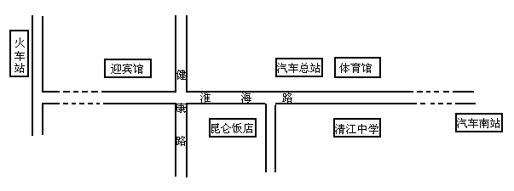
入住昆仑饭店（淮海北路70号）。汽车南站乘1路公交车至汽车总站（约10km）下，前行50m到。火车站乘1路公交车至汽车总站（约9km）下，回行50m到。

附件2：
江苏省义务教育课程标准（2011年版）培训者培训
物理学科名单
序号 | 姓名 | 单位 | 联系电话 | 房号
1
2
3
4
5
6
7
8
9
10
11
12
13
14
15
16
17
18
19
20
21
22

